FJL-F06-TD

Arquitectura Tecnológica
Portabilidad de Derechos Pensionarios entre ISSSTE e IMSS
Entregable para Instituto de Seguridad y Servicios Sociales de los Trabajadores del Estado (ISSSTE) — Versión 2.0 (Entrega Final)

Control de versiones
Versión | Fecha | Autor | Estado | Descripción
1.0 | 27/07/2026 | Carlos Quintero (Four Js) | Sustituida | Versión inicial — entrega formal a ISSSTE
2.0 | 27/07/2026 | Carlos Quintero (Four Js) | Entrega Final | Sustituye a la versión 1.0; incorpora la habilitación de la re-portabilidad en el proceso entrante (WS1, WS3, WS6), conservando el resto del contenido de la versión anterior

Tabla de contenido
Control de versiones 2
Tabla de contenido 3
1. Propósito 4
2. Diagrama de arquitectura 4
3. Componentes 4
4. Interfaces externas 5
5. Seguridad 6

1. Propósito
Este documento describe la arquitectura tecnológica del sistema: sus componentes, capas y las interfaces con sistemas externos.

2. Diagrama de arquitectura
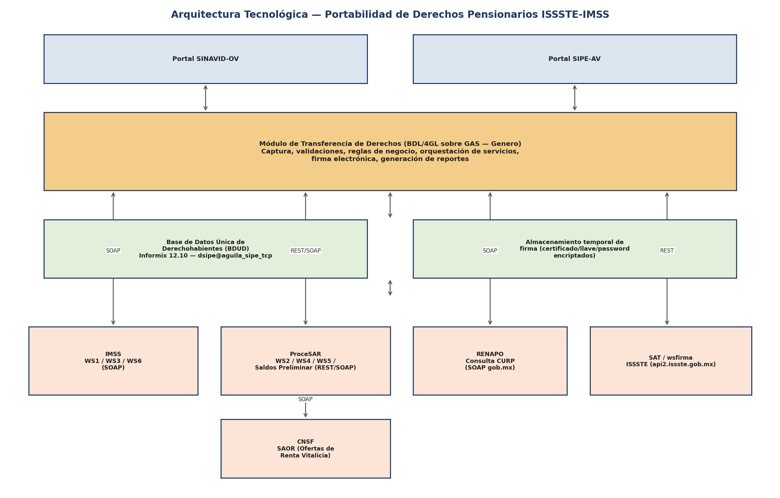
Arquitectura tecnológica del sistema

3. Componentes
Componente | Descripción
Portales de acceso | SINAVID-OV y SIPE-AV; envían CURP, tipo de sistema y usuario, todos encriptados.
Módulo de Transferencia de Derechos | Lógica de negocio en BDL/4GL sobre Genero Application Server (GAS): captura, validaciones, orquestación de servicios, firma electrónica y generación de reportes.
Base de Datos Única de Derechohabientes (BDUD) | Informix 12.10, instancia dsipe@aguila_sipe_tcp.
Almacenamiento temporal de firma | Certificado, llave y contraseña encriptados durante la generación y firma del reporte.
Servicios externos | IMSS (SOAP), ProceSAR (REST/SOAP), RENAPO (SOAP gob.mx), servicio de firma (ISSSTE/SAT) y CNSF (SOAP).

4. Interfaces externas
Los valores de esta sección provienen del archivo de perfil de producción (fglprofile) del ambiente ISSSTE.
Servicio externo | Protocolo | Endpoint de producción (fglprofile)
RENAPO — Consulta CURP | SOAP | https://webs.curp.gob.mx/WebServicesConsulta/services/ConsultaPorCurpService
IMSS — WS1/WS3/WS6 | REST (vía API Gateway ISSSTE) | https://api2.issste.gob.mx/semanascotizadas-rest-ws/WSEstatusAsegurado, .../WSConsultaPeriodos, .../WSConclusionPortabilidad. Confirmado en código (alias wsconsultabasicaimss, wsconsultarobustaimss, wsnotificarprocedenciaimss).
ProceSAR — WS2/WS4/WS5 | REST | Ruta directa confirmada en código: https://wsprocesar.com.mx/retiros/v1/999|1000|1001/portabilidad/... (alias wsconsultarprocesar, wsinsercionprocesar, wscancelarprocesar). El fglprofile define también una ruta alterna vía API Gateway ISSSTE (api2.issste.gob.mx), no referenciada por el código actual.
ProceSAR — Saldos Preliminares | SOAP | https://wsprocesar.com.mx/Retiros/SaldoPreliminarIssste
Servicio de firma (wsfirma) | REST | https://api2.issste.gob.mx/wsfirma
CNSF (ISucWebSWIS) | SOAP | http://172.16.5.196:10110/SucWebSWIS.dll/soap/ISucWebSWIS (IP interna; existe alterno comentado glsisucweb.sytes.net)
Dictamen de Beneficio Pensionario (WS7, autoconsumo) | REST | https://issstenet.issste.gob.mx/gasapp/ws/r/wsportabilidad/dictamenbeneficiopensionarios

5. Seguridad
- Todo dato de identidad, certificado, llave privada y contraseña se almacena y transmite encriptado.
- La Resolución de Transferencia de Derechos incluye un sello digital encriptado con certificado propio del Instituto.
- El acceso al módulo está restringido a invocaciones desde los portales institucionales autorizados.
- Los endpoints externos y sus credenciales de autenticación (RENAPO, ProceSAR) se configuran mediante archivo de perfil (fglprofile) por ambiente, no de forma fija en el código fuente.

